**Laborator 2**

De lucru:

1. Sa se realizeze un program care cere utilizatorului 2 numere intregi: a si b, si care va calucla urmatoarele:

* Suma
* Diferenta
* Produsul
* Catul si restul impartirii celor doua numere (doar daca b > 0)
* Maximul dintre cele doua numere.

Calculele se vor realiza cu ajutorul structurii “switch”

*Rezolvare*:

* Se declara cele doua variabile ce vor reprezenta numerele intregi: a si b. Se declara variabila care retine operatorul ales: +, -, *, /, %.



* Se citesc cele doua numere si operatorul dorit



* Se calculeaza maximul dintre cele doua numere

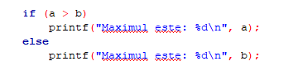

* Se realizeaza calculul ales cu ajutorul variabilei operator

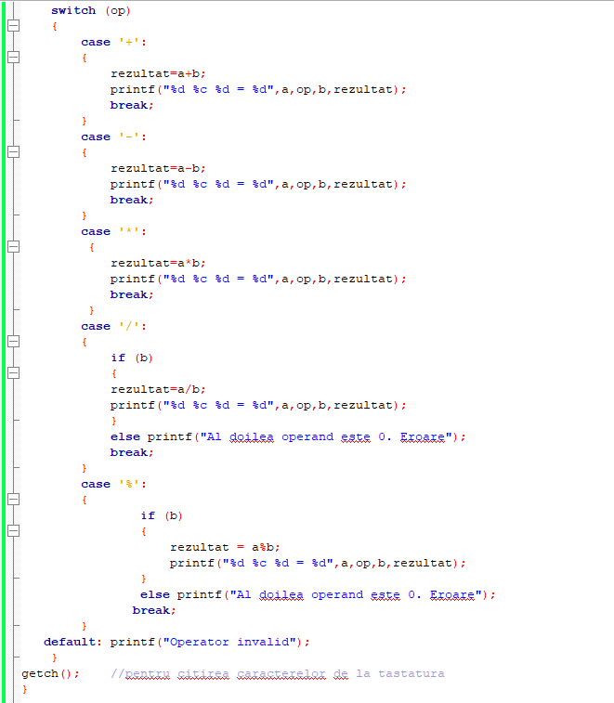

1. Scrieti un program care cere utilizatorului un numar natural intreg si si va determina numarul de cifre al acestuia.

Rezolvare:

* Declararea variabilelor necesare:
* x pentru numarul natural;
* x_init - copia numarului x;
* nr pentru numararea cifrelor



* Citirea numarului x si copierea acestuia in x_init;



* Calcularea numarului de cifre ale lui x;

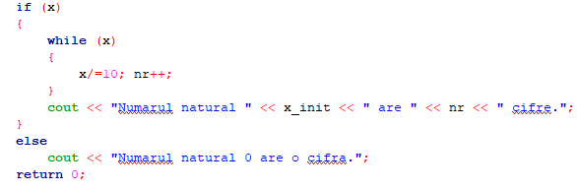

1. Scrieți un program care rezolvă ecuația de gradul 2, utilizatorul introduce de la tastatură parametrii a, b și c ai ecuației de forma:

a $x^{2}$ +bx+c=0

Rezolvare:

* Se declara variabilele necesare: a, b, c, d - pentru delta;
* Se citesc de la tastatura parametrii ecuatiei

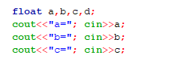

* Se calculeaza solutiile ecutaiei, tinand cont de constrangerile specifice ecuatiei de gradul 2;

